Investigación de CIRCUITOS INTEGRADOS ANALÓGICOS

Circuito de Muestreo y Retención, El Multiplexor Análogo

Elaborado por la estudiante: Irina Ruiz F. PE-9-1266

A Consideración de el Profesor: Victor Williams

- Circuitos de muestreo y retención (S/H:Sample and Hold).
Los circuitos de captura y mantenimiento se emplean para el muestreo de la señal analógica (durante un intervalo de tiempo) y el posterior mantenimiento de dicho valor, generalmente en un condensador, durante el tiempo que dura la transformación A/D, propiamente dicha. El esquema básico de un circuito de captura y mantenimiento, así como su representación simplificada, se ofrece en la figura:
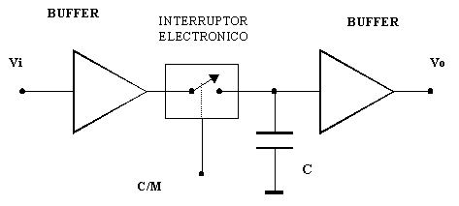
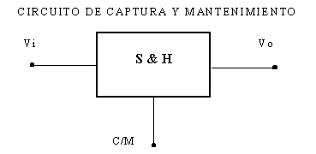
El funcionamiento del circuito de la figura es el siguiente: El convertidor A/D manda un impulso de anchura tw por la línea C/M, que activa el interruptor electrónico, cargándose el condensador C, dutrante el tiempo tw.
En el caso ideal, la tensión en el condensador sigue la tensión de entrada. Posteriormente el condensador mantiene la tensión adquirida cuando se abre el interruptor.

El gráfico tiene un carácter ideal, puesto que tanto la carga como la descarga del condensador están relacionadas estrechamente con su valor y con el de las resistencias y capacidades parásitas asociadas al circuito.
Se recalca el hecho de que el control de la señal C/M procede del convertidor A/D, que es el único que conoce el momento en que finaliza la conversión de la señal.
Muestreo de una Señal analógica:
Si una señal contínua, S(t), tiene una banda de frecuencia tal que fm sea la mayor frecuencia comprendida dentro de dicha banda, dicha señal podrá recontruirse sin distorsión a partir de muestras de la señal tomadas a una frecuencia fs siendo fs > 2 fm.
En la figura se muestra un esquema simplificado del proceso de muestreo.
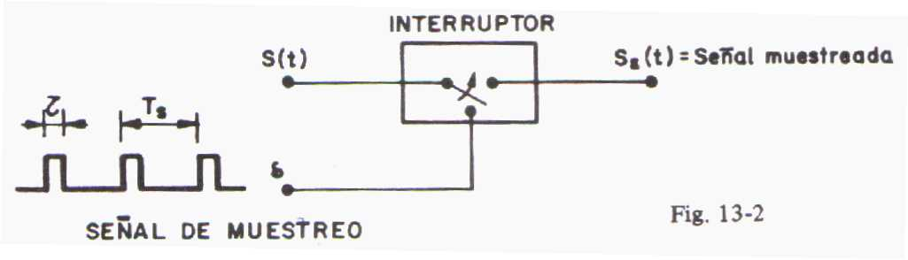
El interruptor no es del tipo mecánico, puesto que por lo general fs es de bastante valor. Suelen emplearse transistores de efecto campo como interruptores, para cumplir los requerimientos que se le exigen entre los que se encuentran:
- Una elevada resistencia de aislamiento cuando los interruptores (transistores)están desconectados.
- Una baja resistencia si los interruptores están conectados o cerrados.
Una elevada velocidad de conmutación entre los dos estados de los interruptores.
En la siguiente figura se ofrece las formas de las tres señales principales:
S(t) señal a muestrear , señal muestreadora , S(t) señal muestreada
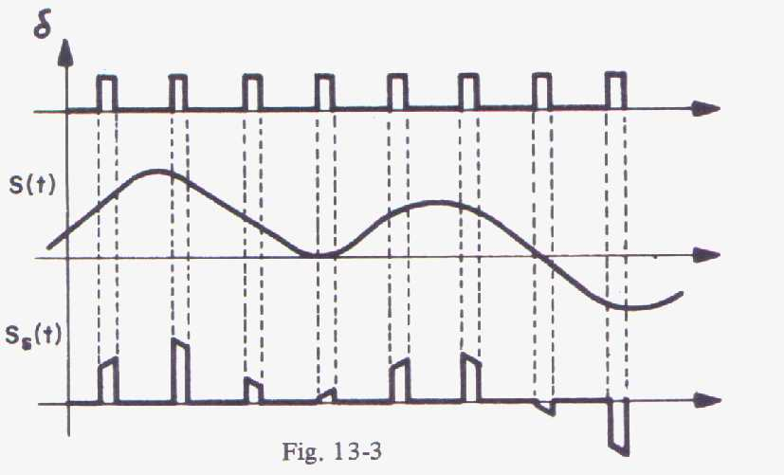
Las mismas corresponden a : señales de entrada, salida y gobierno del interruptor.
Desde el punto de vista de la cuantificación de la señal muestreada, lo ideal sería que el tiempo en que el interruptor está cerrado, fuese prácticamente cero, ya que de otro modo, la señal muestreada puede variar en dicho tiempo y hacer imprecisa su cuantificación.
Debe tenerse en cuenta que para la reconstrucción de la señal original, a partir de la muestreada, se emplea un filtro de paso bajo, el cual deberá tener una función de transferencia como se indica en la figura siguiente:
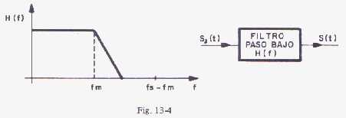
Obsérvese que la respuesta del filtro, debe ser plana hasta una frecuencia, como mínimo, igual a fm, para caer posteriormente de forma brusca a cero, antes de que la frecuencia alcance el valor de fs-fm.
Mediante la aplicación del Teorema del Muestreo, se pueden transmitir varias señales, por un mismo canal de comunicación. Para ello se muestrea sucesivamente varias señales S₁, S₂, S₃,.... y las señales muestreadas se mandan por el canal de comunicación. A este sistema se le denomina "multiplexado en el tiempo"
Al otro extremo del canal habrá que separar las distintas señales muestreadas para hacerlas pasar después por el filtro paso bajo que las reconstruya
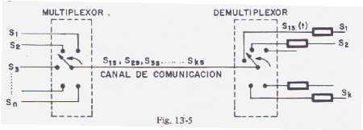

En la figura anterior el multiplexor y el demultiplexor se han representado mediante conmutadores rotativos sincronizados , los cuales, evidentemente no son adecuados, dada la gran frecuencia de giro fs, necesaria en este sistema. Para ello se emplean multiplexores y demultiplexores electrónicos.
En este sistema de transmisión de señales es imprescindible, el perfecto sincronismo entre los dos extremos del canal.

